**بزرگترین حوادث معمولاً در اثر کوچکترین خطاها بوجود می آیند.**

**ایمنی یک حس است آن را به دیگر حواس خود اضافه کنید.**

**ایمنی زیربنای سلامتی است آن را با**

**بی توجهی خود تخریب نکنیم.**

**کسی که بی تأمل درکارهای سخت بکوشد ، عاقبت نابود خواهد شد**

**( حضرت علی(ع ) )**

**آموختن و بکارگیری مقررات ایمنی سرمایه گذاری واقعی برای عمراست.**

**به همان اندازه که به سلامت وحفظ جانتان اعتقاد دارید ایمنی را باور و به اجرا درآورید.**

**آموختن و بکارگیری مقررات ایمنی سرمایه گذاری واقعی برای عمراست**

**برنامه ريزي مهم است، اما ابتدا ايمني را بايد در نظر گرفت.**

**سلامتی یک نعمت الهی است با پیروی از مقررات ایمنی از آن پاسداری کنیم**

**ایمنی یک حس است آن را به دیگر حواس خود اضافه کنید.**

**آموختن وبکارگیری مقررات ایمنی سرمایه گذاری واقعی برای عمراست**

**ايمن كاركردن نشانه اي از هشياري ، آگاهي و شخصيت ممتاز شما است.**

**قبل ازشروع رانندگی کمربند ایمنی خود را ببندید.**

**صرف هزینه برای ایمنی ، پس اندازی پرسود است.**

**آن روزی پایانش خوش است که حادثه ای رخ ندهد.**

**ایمنی تنها با عقل سلیم سخن می گوید.**

**روح ایمنی چیزی جز آن نیست که انسان خود را در برابر خطرها بیمه می کند**

**ایمنی چیزی است بین بیم و امید**

**حفاظت از لوازم کار نوعی ایمنی است**

**آموختن و بکارگیری مقررات ایمنی سرمایه گذاری واقعی برای عمراست.**

**اعتدال در کار و مدارا کردن با بدن در راس تمام پرهیزهاست ( رسول اکرم(ص)**

**هر زمان غره شدی بدان زمان حادثه فرا رسیده است**



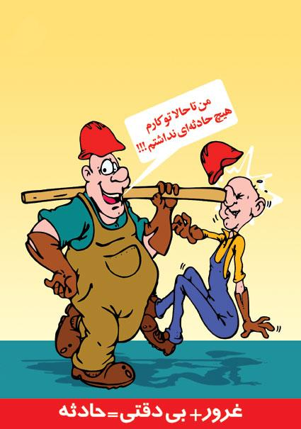

**فرار از ایمنی شتاب به سوی مرگ است**

**ایمنی زمانی حاصل می شود که بدانیم چگونه از خطر دور شویم.**

**ایمنی ،کمربند سبز زندگی است.**

**بزرگترین حوادث معمولاً در اثر کوچکترین خطاها بوجود می آیند.**

**عامل اصلی در ایمنی خود شما هستید.**

**ایمن فکر کنید و به آن عمل نمائید تا همیشه در امان باشید.**

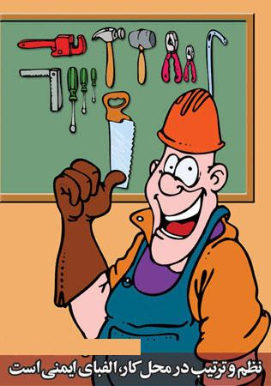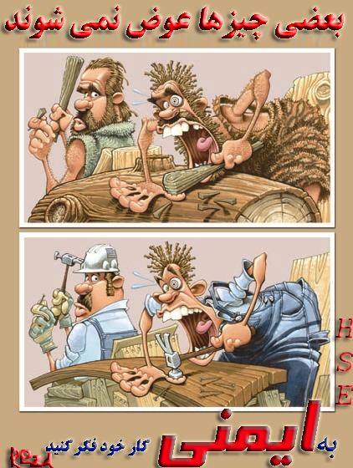

**نظم و انضباط در کار و رعایت اصول ایمنی عوامل اصلی پیشگیری از حوادث**

**می باشند.**

**حفاظت از لوازم کار نوعی ایمنی است.**

**به همان اندازه که به سلامت وحفظ جانتان اعتقاد دارید ایمنی را باور و به اجرا درآورید.**

**از شوخی کردن در محیط کار بپرهیزید.**

**قبل از آغاز به کار از ایمن بودن همه شرایط مطمئن شوید.**

**هیچگونه دستور العمل ایمنی را نادیده نگیرید شاید سلامت شما درگرو آن باشد.**

**اهميت و فوريت هر كاري آنقدر زياد نيست كه نتوان آن را به طريق بي‎خطر وایمن انجام داد.**

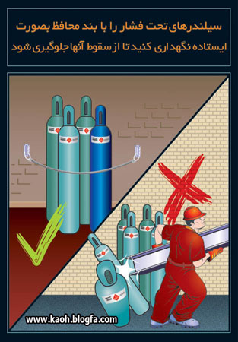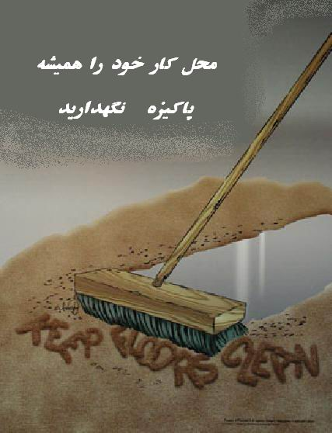**روح ایمنی چیزی جز آن نیست که انسان خود را در برابر خطرها بیمه می کند.**

**به امید آنکه هرروزمان بدون حادثه باشد.**

**سلامتی،هدیه ایمنی**

**ایمنی تاجی است بر سر افراد سالم،که تنها افراد حادثه دیده آن را می بینند.**

**برنامه ريزي مهم است، اما ابتدا ايمني را بايد در نظر گرفت.**

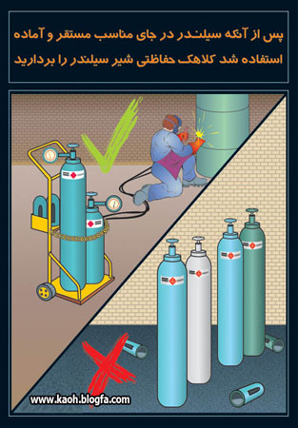

**کارگران عزیز**

**اعمال غیر ایمن شما همیشه و در همه جا زیر ذره بین است مواظب باشید.** 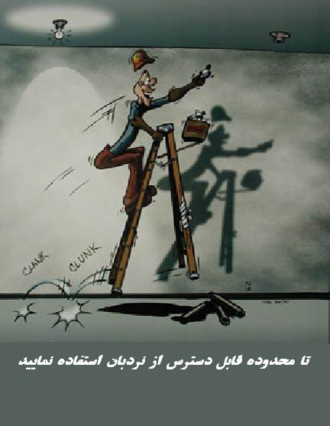

**كار را به كاردان بسپاريد.**

**توصيه هاي ايمني را هرگز از ياد نبريد.**

**چند لحظه تفکر و تعقل بهتر از چند سال پشیمانی است.**

**عاقل به اندیشه خود تکیه می کند و نادان به غرور خود**

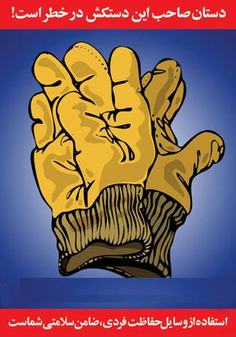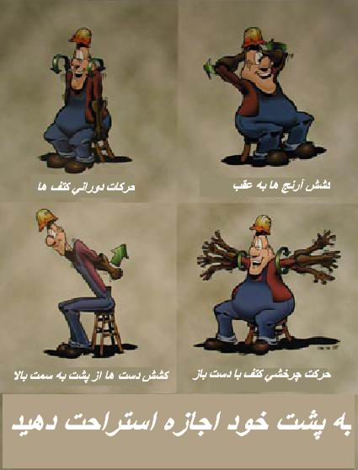

**بزرگترین حوادث معمولاً در اثر کوچکترین خطاها بوجود می آیند.**

**رمز موفقيت در هر كاري رعايت مقررات ايمني است.**

**ادامه زندگی در پناه عمل به مقررات ایمنی**

**ایمنی زیربنای سلامتی است آن را با بی توجهی خود تخریب نکنیم.**

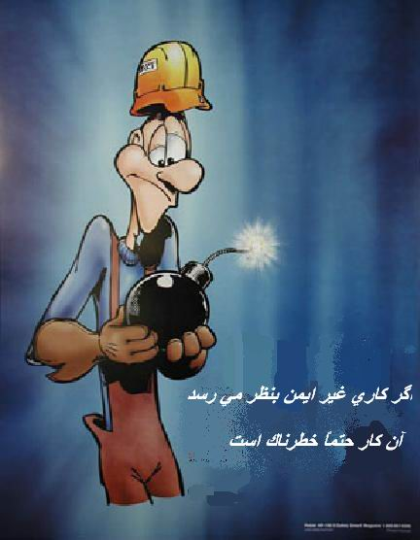

**معايب كار و شرايط خطرناك را فوراً به مافوق اطلاع دهيد.**

**ایمن کار کردن نشانه ای از صحیح کارکردن است. ایمن کارکردن را به هم سفارش کنیم.**

**هر چيزي را كه برميداريد سرجايش بگذاريد.**

**احتياط شرط اساسي هر كار است.**

**آن روزی پایانش خوش است که حادثه ای رخ ندهد.**

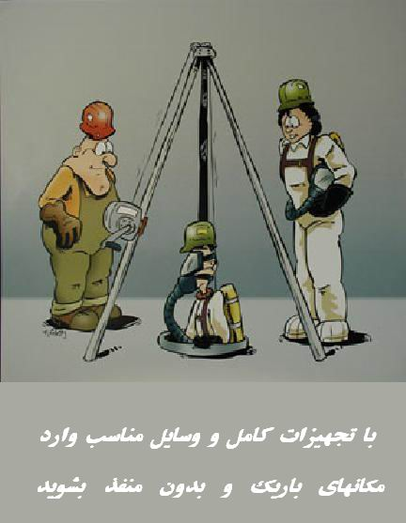

**تماس با برق انسان را به سرعت برق نابود می کند.**

**اشتباهي كوتاه مي تواند موجب حادثه اي بزرگ شود.**

**سلامتی یک نعمت الهی است با پیروی از مقررات ایمنی از آن پاسداری کنیم.**

**رعايت اصول ايمني مسئوليت اصلي و اوليه هر فرد است.**

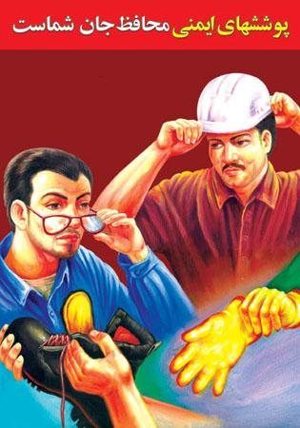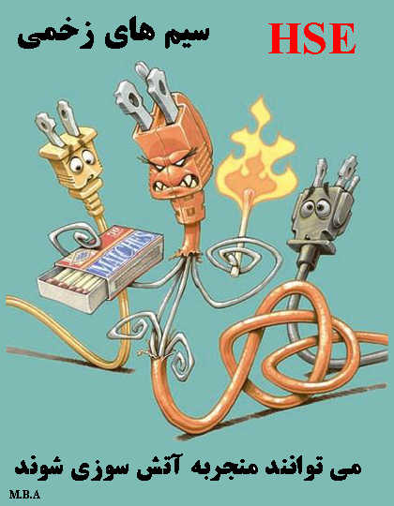

**اکثر حوادث محیط کار براحتی قابل پیشگیری هستند.**

**پیشگیری امروز را به علاج فردا موکول نکنیم.**

**ايمني شرط لازم و ضروري سازندگي است.**

**آیا می دانید بیشتر حوادث منجر به فوت، یا صدمات جدی به علت عدم استفاده از ارتینگ حفاظتی سیار بوده است.**

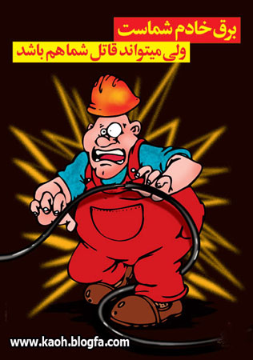

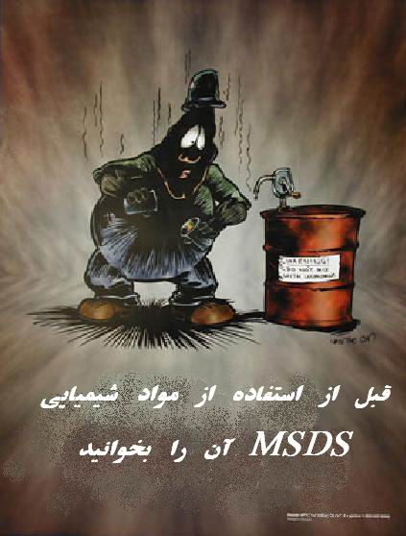

**بهترین برادر شما آنست که عیوبتان را به شما بگوید0**

**دقت ، نظم و رعایت مقررات ایمنی از حوادث جلوگیری میکند** 

**اگر به سعادت خود و فرزندانتان علاقه دارید ، رعایت ایمنی و بهداشت را سر لوحه کارتان قرار دهید.**

**يك لحظه غفلت يك عمر پشيماني**

**اگر بدانیم چگونه از خطر دور شویم ایمن می مانیم.**

**ايمن كاركردن نشانه اي از هوشياري، آگاهي و شخصيت ممتاز شما است.**

**در شروع هر كاري به ايمني فكر كنيد.**

**استفاده از گوشي در محيط هاي پر سر و صدا الزامي است.**

**عاقلترین مردم کسی است که عواقب کارها را بیشتر بنگرد0**

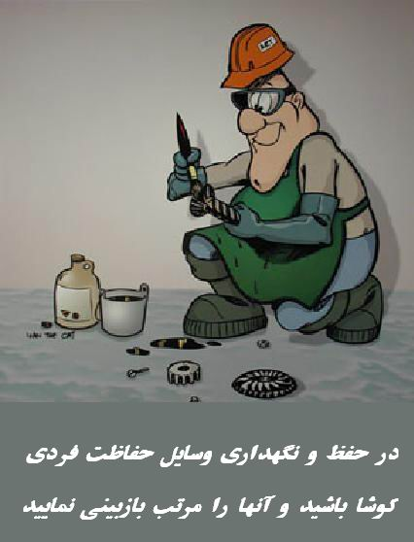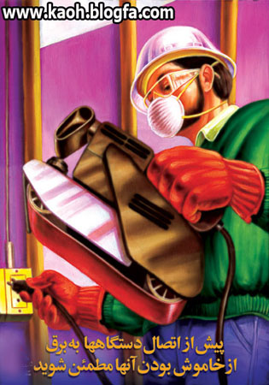

**همکاریی بهتر از مشورت با دیگران نیست.**

**احتياط زماني حاصل مي شود كه بدانيم چگونه از خطر دور شويم.**

**به شانس تكيه نكنيد، دستورالعمل هاي كار را مو به مو اجرا كنيد.**

**نقطه مقابل ایمنی حادثه است، هرکجا ایمنی نادیده انگاشته شود حادثه اجتناب ناپذیر است.**

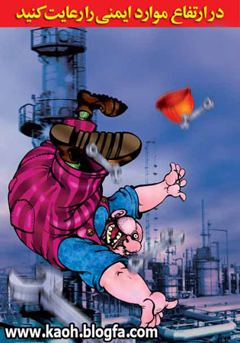

**لوازم ایمنی سپری است بین ما و حوادث، پس یاد بگیریم چگونه استفاده کنیم.**

**تجربه را تجربه كردن خطاست .**

**لوازم ایمنی سپری است بین شما و حوادث، پس یاد بگیریم چگونه استفاده کنیم.**

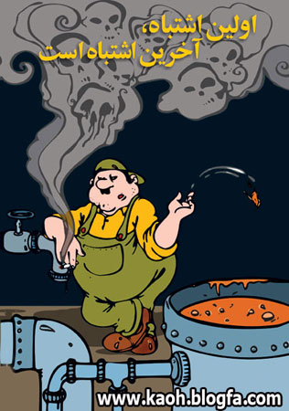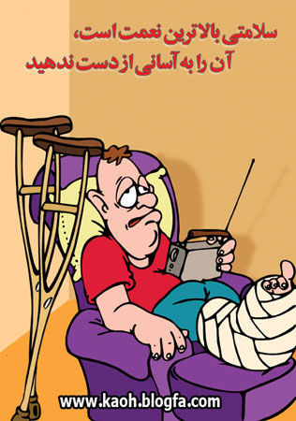

**کار اندک ولی مداوم و باپشتکار، بهتراست از کار بسیار که خستگی آورد .**

**چند لحظه تفکر و تعقل بهتر از چند سال پشیمانی است .**

**شوخی نابجا در زمان انجام کار از علل بروز حوادث است**

**برق كسي را دوست دارد كه از او بترسد**

**احتیاط کنید وقبل از هر کاری به عواقب آن فکر کنید0**

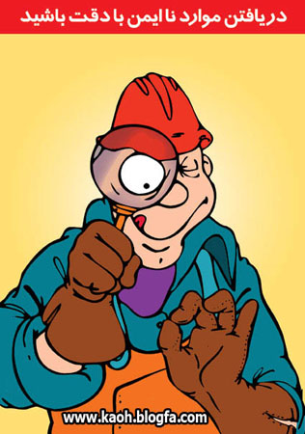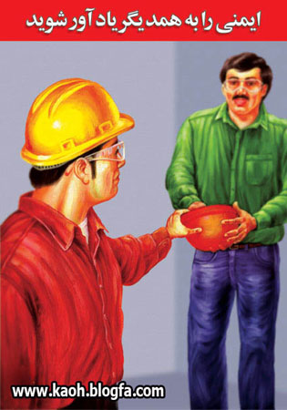

**اعتدال در کار ومدارا کردن با بدن در راس تمام پرهیزها ست0**

